doc. Damijan Močnik

ANALIZA II.

»2. DUNAJSKA ŠOLA«

Arnold Schönberg, Anton Webern, Alban Berg

I.
ANTONALNOST (ATONALITETNOST)

R. Wagner, G. Mahler in R. Strauss so vsi iskali ravnotežje med novo in romantično zvočnostjo. Kljub zelo zapleteni harmoniji in veliki uporabi disonančnih sozvočij se te napetosti večinoma razvezujejo v konsonance in še vedno lahko najdemo tonalne osi. Pri Debussyju iz barvitih zvočnih meglic slišimo melodične obrazce preteklosti, Skrjabinova glasba se kljub novim harmonskim avanturam vedno vrti okrog tonalnega središča.

Schönberg je v knjigi Harmonielehre zapisal, da je tonalnost mrtva. Stopil je korak naprej, lahko bi rekli v neznano. Ko sta se mu pridružila dva nadarjena skladatelja, Anton Webern in Alban Berg, najprej kot učenca, ki pa sta se zelo hitro osamosvojila, je nastalo gibanje, ki ga danes imenujemo »2. dunajska šola«. Iskali so nove akorde, nove melodije, novo zvočnost, skratka novo glasbo, osvobojeno tonalnosti. Eden izmed pomembnih korakov naprej je v prejšnjem predavanju omenjeni Schönbergov ciklus Pierrot lunaire.

Anton Webern je o svojem postopku komponiranja povedal svojim študentom: » Leta 1911 sem napisal Bagatelles za godalni kvartet, op. 9; gre za 6 kratkih skladbic, morda najkrajših do sedaj v glasbeni literaturi. Imel sem občutek, da je skladba končana, ko je odigranih vseh dvanajst tonov. Veliko kasneje sem ugotovil, da je bil vse to del nujno potrebnega razvoja. V svoji skicirki sem zapisal kromatično lestvico in prečrtal posamezne tone. Zakaj? Ker sem se prepričal, da je nota že tam. Sliši se groteskno, nerazumljivo in tudi zame je bilo neverjetno težko. Notranje uho je popolnoma pravilno odločilo, da oseba, ki je napisala kromatično lestvico in prečrtala posamezne note, ni nora. Skratka, nastajal je nov zakon. Dokler se ni pojavilo vseh dvanajst not, se nobena ne sme pojaviti znova... Tega načela se takrat še nismo zavedali, vendar smo ga že dolgo čutili.« Leta 1911 je Webern napisal tri dela, s katerimi bi glasbo pripeljal do roba tišine: Šest bagatel za godalni kvartet, Pet skladb za orkester in Tri drobne skladbe za violončelo in klavir. Strogo omejevano delo s tonskim materialom odraža ekspresivne zvočne svetove velike napetosti, ne samo v melodičnem in harmonskem smislu, temveč tudi v Webernovem iskanju in poudarjanju novih zvočnih barv, ustvarjenih s spretno instrumentacijo ter uporabo različnih obsegov ter navpičnim in vodoravnim razmikom. Zvočna barva (»klangfarbenmelodie«) postaja strukturni element enakovreden višini, trajanju in ritmu.
Schönberg zapiše, da je velik izziv nekaj izraziti na kratko: »Vsak pogled se lahko razširi v pesem, vsak izdih v roman; roman z eno samo gesto, veselje v enem samem dihu... «
Ob poslušanju imamo občutek, kot da vsak majhen motiv, vsak zvočni dogodek izhlapi v naslednjega. Opis vsakega glasbenega gibanja traja dlje kot je potrebnega časa za njegovo uresničitev. Skrajna kratkost preprosto zahteva »globoko poslušanje.«

Anton Webern: Štiri skladbe za violino in klavir op. 7
https://www.youtube.com/watch?v=gQ6hMuF-sAY
Anton Webern: Pet skladb za orkester op. 10
https://www.youtube.com/watch?v=reqqQ-kBJQ0

Anton Webern: Tri drobne sklabe za violončelo in klavir op. 11
https://www.youtube.com/watch?v=0C3SeVoM_II

Alban Berg se je, tako kot večina njegovih sodobnikov vključno z Mahlerjem in Schönbergovim krogom, navdušil nad Straussovo opero Saloma. Njegov kompozicijski zvočni svet je nihal med navdušenjem nad polnimi poznoromantičnimi zvoki in ljubeznijo nad matematično kompleksnostjo. Bergove Tri skladbe za orkester iz leta 1914 so simfonične po zasnovi, oblikovno se zgleduje po Mahlerju, vsebinsko pa po Schönbergu. Kompozicija je nastala na začetku 1. svetovne vojne in odraža duh časa, tretji stavek npr. je grozeča koračnica. Delo je bila prvič v celoti izvedeno šele leta 1930.

Alban Berg: Tri skladbe za orkester op. 6
https://www.youtube.com/watch?v=q6U8AqRNyU8

Tudi Bergova prva opera Wozzeck je odraz povezovanja med svetovoma tonalnosti in atonalnosti, čeprav to povezovanje Schönberg zavrača. Berg je bil ponosen, da je posamezne scene opere napisal v klasičnih, zgodovinskih oblikah: suita, koračnica, passacaglia, rondo, simfonija v petih stavkih, invencija. Skladatelj z izbiro kompozicijskih sredstev podpira vsebino opere in značaje posameznih oseb. Močno disonančna, atonalna glasba odslikava neizprosno usodo, krutost, revščino, zatiranje; tonalni elementi pa nadgrajujejo materinsko ljubezen, Wozzeckovo ljubosumnost, spolno poželenje. Muzikolog Alex Ross zapiše, da Berg nasprotuje Schönbergovemu utopičnemu stališču, da lahko novi jezik atonalnosti nadomesti starega, in tako nadgradi glasbeni jezik Mahlerja in Straussa, ko je bil konflikt med disonanco in konsonanco talilnica najbolj napetega izraza.”Konsonanca je toliko slajša v trenutku pred izničenjem. Disonanca je toliko bolj strašna ob kontrastu, ki ga izničuje. Lepota in teror se spopadata za Wozzeckovo votlo dušo.”

O operi Wozzeck
https://en.wikipedia.org/wiki/Wozzeck in
http://sdopera.com/Content/Operapaedia/Operas/Wozzeck/TheMusic.htm

Passacaglia, 4. scena v 1. dejanju

Vsebuje 21 variacij, tema se v začetku pojavi v basu, potem pa jo Berg uporablja, variira in harmonizira na različne načine, je pa vseskozi prisotna. 12. ton deluje kot vodilni ton v prvega, zato se lahko tema organsko ponavlja (ostanki tonalnosti). Oblika passacaglie mu nudi trden okvir, novi glasbeni jezik pa omogoča prej neslutene možnosti zvočnega razvoja in variiranja osnovne teme.

- posnetek z označitvijo teme: https://www.youtube.com/watch?v=2o8qTKD5E4c
II.
DODEKAFONIJA

Še korak naprej po obdobju “svobodne atonalnosti” stori Schönberg v začetku dvajsetih let 20. st., da bi vzpostavil “red in zakonitost”, ki bi nadomestila tonalne principe oblikovanja glasbe.

Prvi je sicer razvil nov sistem komponiranja z 12-timi toni Josef Matthias Hauer z naukom o tropih: iz 2 šesttonskih skupin je razvil 44 možnih kombinacij kot skladateljsko osnovo, vendar se njegova metoda zaradi prevelike monotonije ni uveljavila.

Schönbergova načela gradnje in uporabe 12-tonske vrste
- vseh 12 tonov je enakovrednih
- vseh 12 tonov ene vrste mora izzveneti preden se spet pojavi prvi, lahko pa se ton večkrat ponovi
- ureditev vrstnega reda tonov načeloma ni podvržena nobenemu pravilu
- izogibati se je potrebno tonalnim središčem, zato v vrsti niso zaželjni razloženi durovi in molovi akordi (to veliko skladateljev, kot prvi A. Berg, ne upošteva)
- izbrani intervali določajo značaj vrste in skladbe
- vrsta se uporablja v 4 oblikah: osnovna (temeljna) oblika, rakov postop, inverzija ali obrat (zrcalna preslikava intervalov: namesto 5 navzgor je 5 navzdol ipd.) in rakova inverzija (rakov obrat)
- vrsto lahko prestavimo na katerikoli ton kromatične lestvice – na voljo imamo tako 48 vrst za izhodiščno gradivo
- posamezni toni vrste lahko nastopajo v različnih oktavah
- melodični potek je z izborom 12-tonske vrste določen, ritem in metriko oblikujemo svobodno (primer iz U. Michels: Glasbeni atlas)

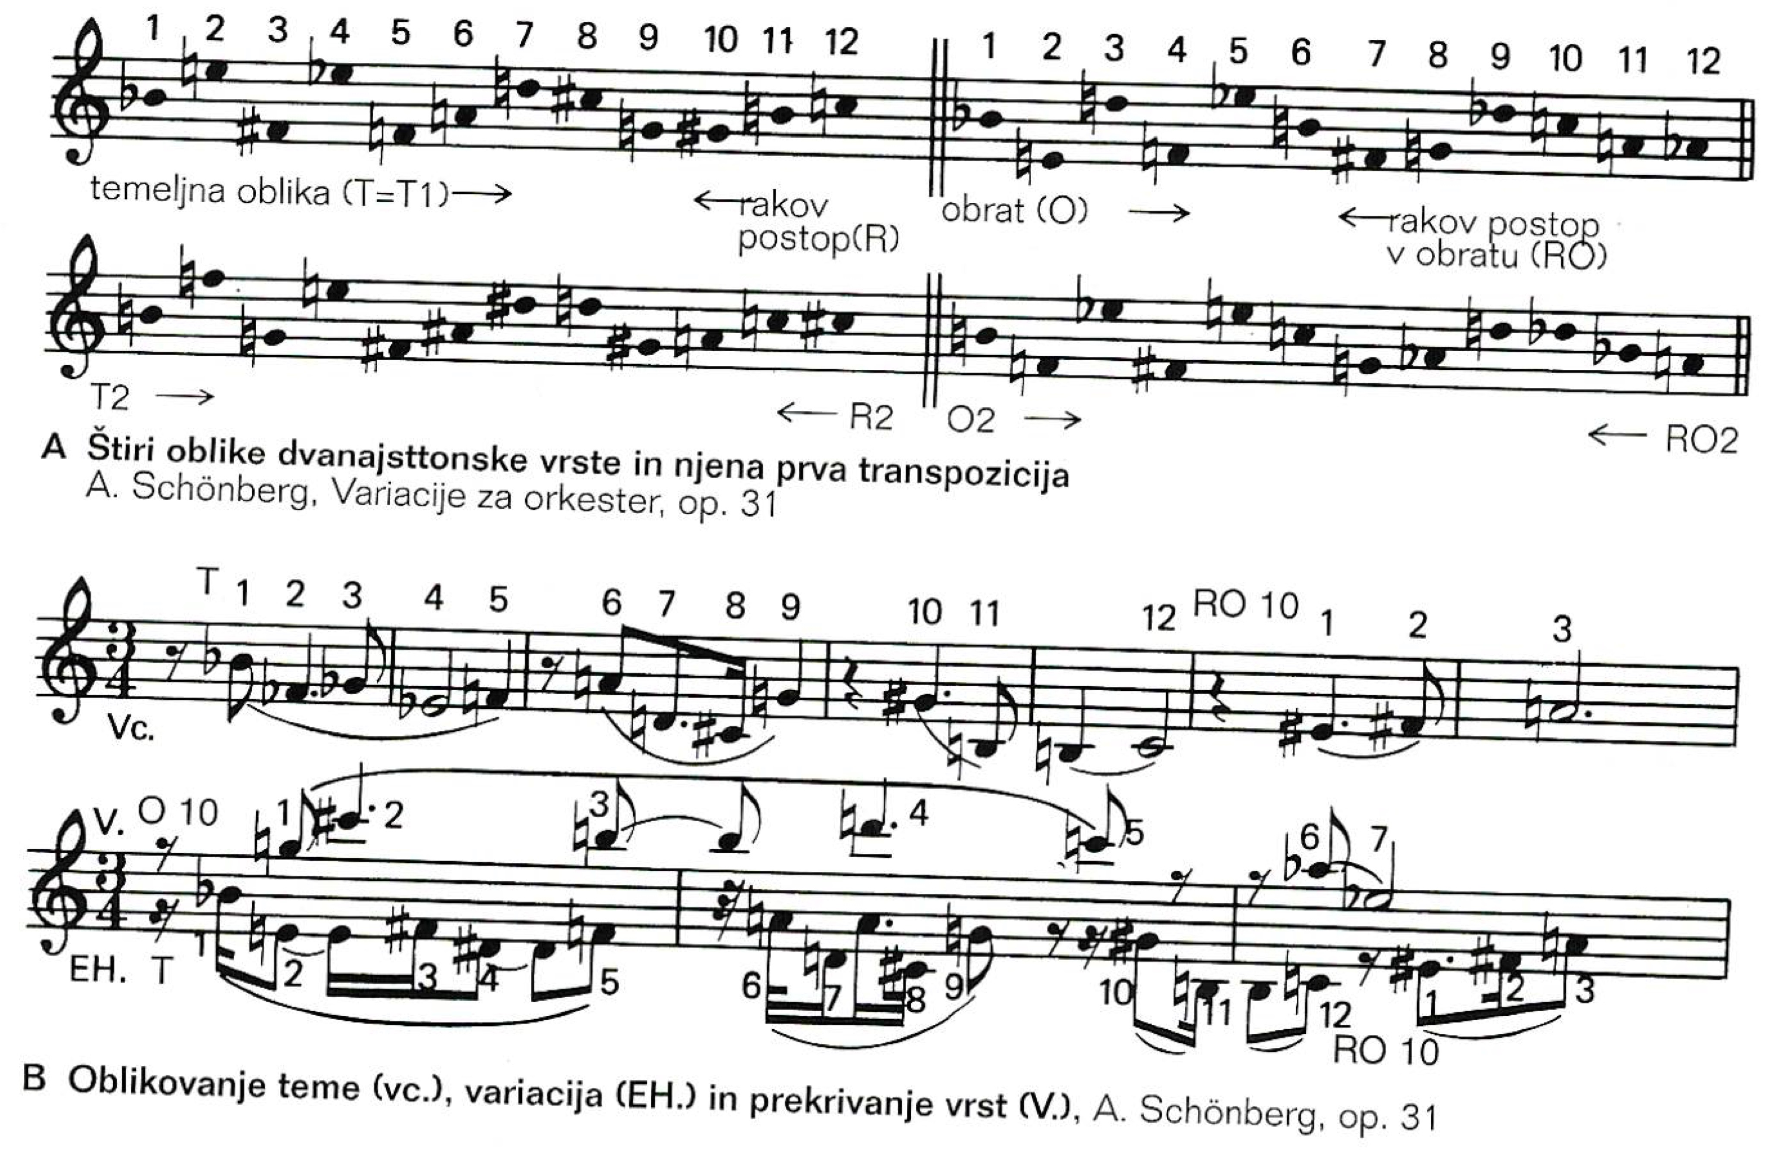

- večglasje (polifonijo, kontrapunkt, akorde, harmonijo) lahko oblikujemo s hkratnim zvenenjem več oblik in transpozicij 12-tonske vrste; akordi se lahko večkrat ponovijo
- prima in oktava nista dovoljeni; izogibati se je potrebno durovim in molovim sozvočjem
- lahko oblikujemo 12-tonsko polje v katerem nastopijo po vrsti vsi toni vrste, vendar so nekateri toni zadržani in tvorijo glavno temo, ki je v partituri iznačena s črko »H« (Hauptstimme), spremljevalna tema pa s črko »N« (Nebenstimme) ali pa nekatere tone iz vrste uporabimo kot pedalni ton, iz ostalih oblikujemo melodijo; to imenujemo »prekinitev vrste« (primer iz U. Michels: Glasbeni atlas)

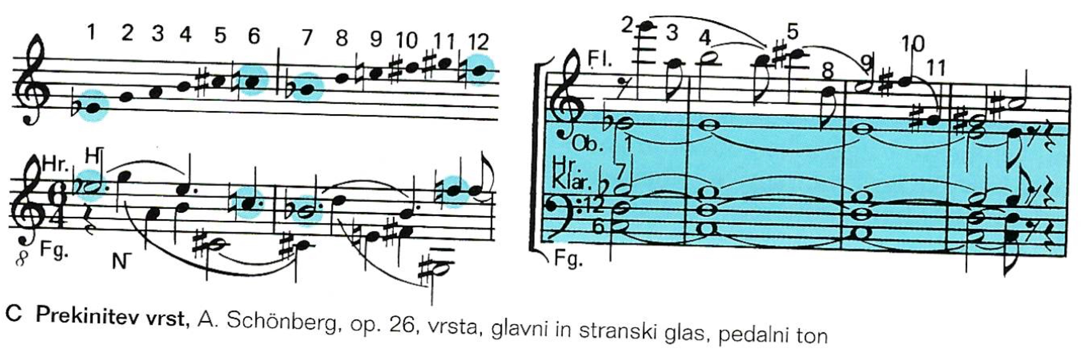

- 12-tonsko polje lahko oblikujemo tudi s svobodnim urejanjem vrste v sozvočja (primer iz U. Michels: Glasbeni atlas)

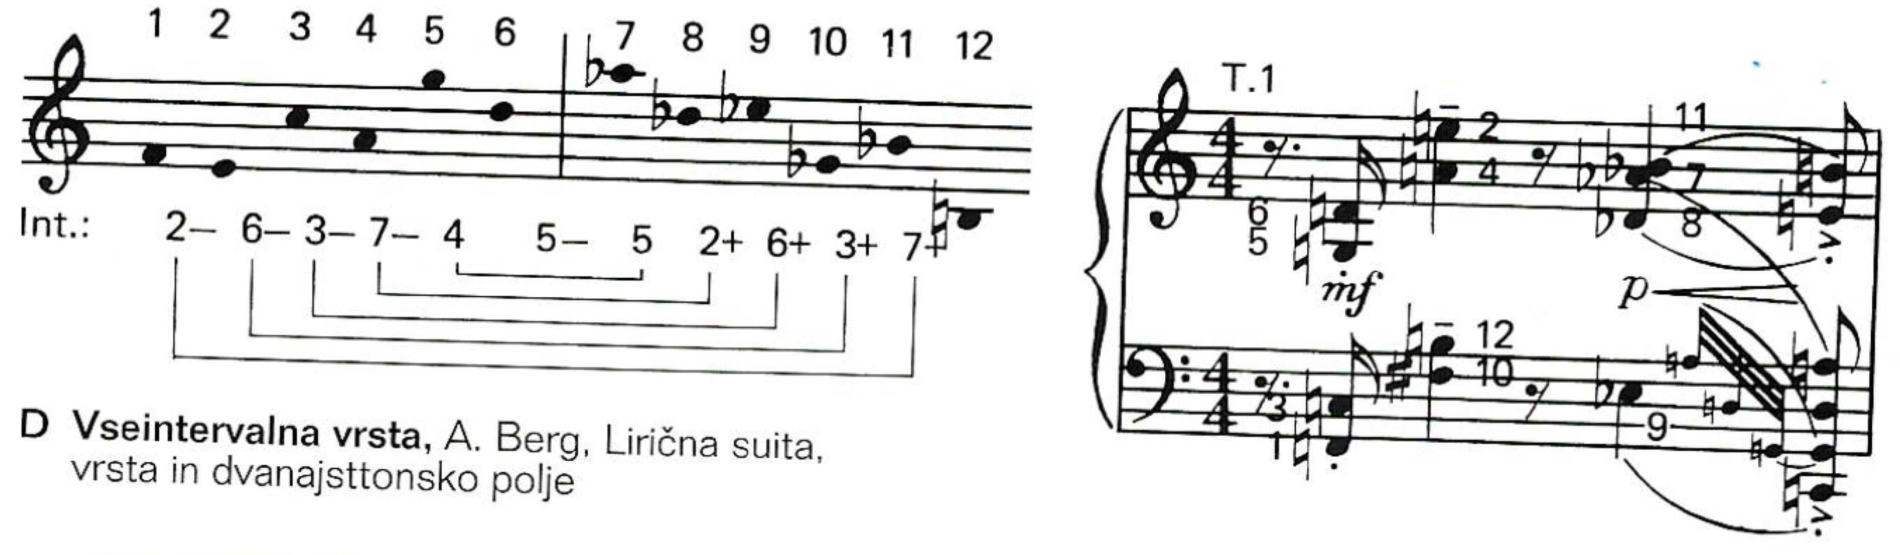

- skrajna oblika vrste je dvanajsttonski akord

Posebnosti gradnje 12-tonske vrste

SCHÖNBERG gradi vrste predvsem iz disonančnih intervalov in tako ustvarja napetost.

- 12-tonska vrsta - Variacije za orkester, op. 31

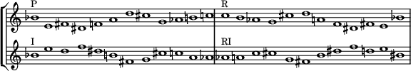

Arnold Schönberg: Preživeli iz Varšave op. 46

Kratka kantata za pripovedovalca, moški zbor in orkester spada med Schönbergove najbolj znane in pretresljive skladbe.

12-tonska vrsta:
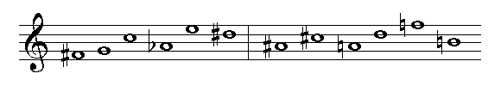

Začetek skladbe s fanfarnim motivom:

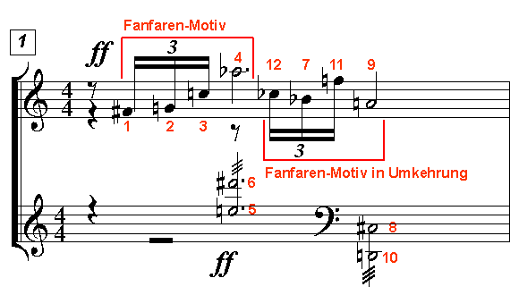

Več o kantati:
https://en.wikipedia.org/wiki/A_Survivor_from_Warsaw

Posnetek z notami:
https://www.youtube.com/watch?v=LBNz76YFmEQ

BERG gradi vrste tako, da lahko bolj strukturirano izrazi svojo težnjo po povezovanju tonalnih prvin z dvanajsttoniko (primer iz U. Michels: Glasbeni atlas).

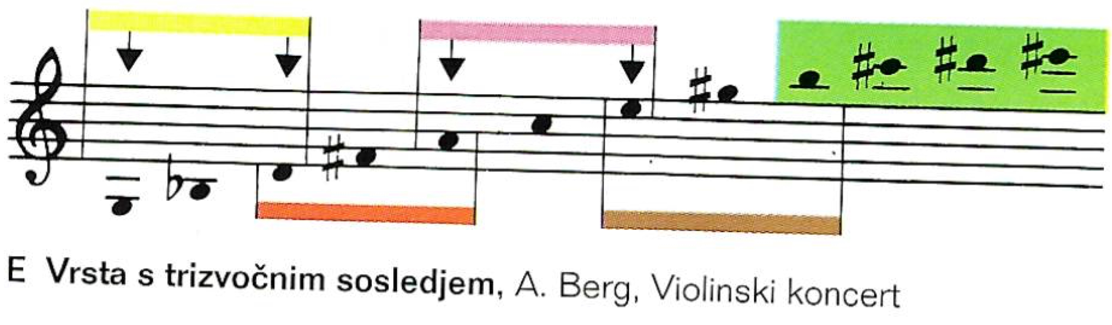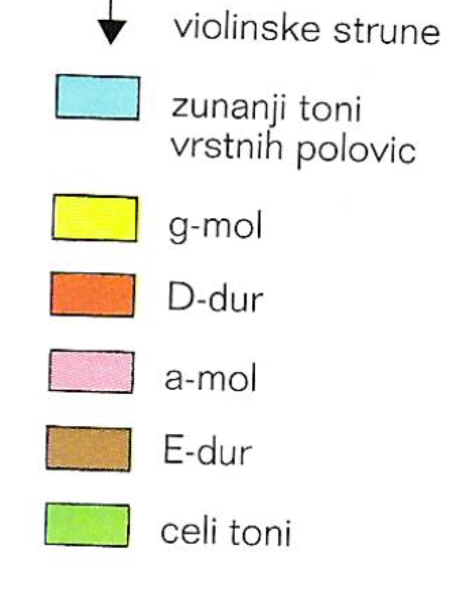
V Violinskem koncertu v tonski vrsti zaobseže prazne violinske strune, durove in molove kvintakorde in del celotonske lestvice. Štirje celi toni izhajajo iz začetnih tonov protestantskega korala »Es ist genug«, kvintakorde pa najdemo v Bachovi harmonizaciji korala, ki je citirana v zadnjem stavku koncerta. Vsak od štirih kvintakordov vsebuje eno noto Bachovega imena – tako se pojavi motiv »BACH«.
Tonalni svet predstavljajo odnosi izbranih kvintakordov: g-mol/D-dur in a-mol/E-dur ter citat koroške ljudske pesmi v drugem delu 1. stavka.
Bergov Violinski koncert je ena najpomembnejših skladb 20. stoletja.

Več o Alban Berg: Koncert za violino in orkester

https://en.wikipedia.org/wiki/Violin_Concerto_(Berg)

https://www.sfsymphony.org/Data/Event-Data/Program-Notes/B/Berg-Violin-Concerto

Posnetek z notami (poslušaj v celoti):
https://www.youtube.com/watch?v=gd0dMs0MTg8

Svojo nagnjenost k matematični kompleksnosti pa Berg izkaže pri komponiranju Lirične suite za godalni kvartet (1926). Vrsta spada med t.i. »vseintervalne vrste« saj vsebuje vse intervale v okviru oktave (od sekunde do septime). Hkrati pa je oblikovana zrcalno s tritonusom v sredini, levo in desno pa se pojavijo komplementarni intervali: mala sekunda – velika septima; mala terca – velika seksta... (primer iz U. Michels: Glasbeni atlas).

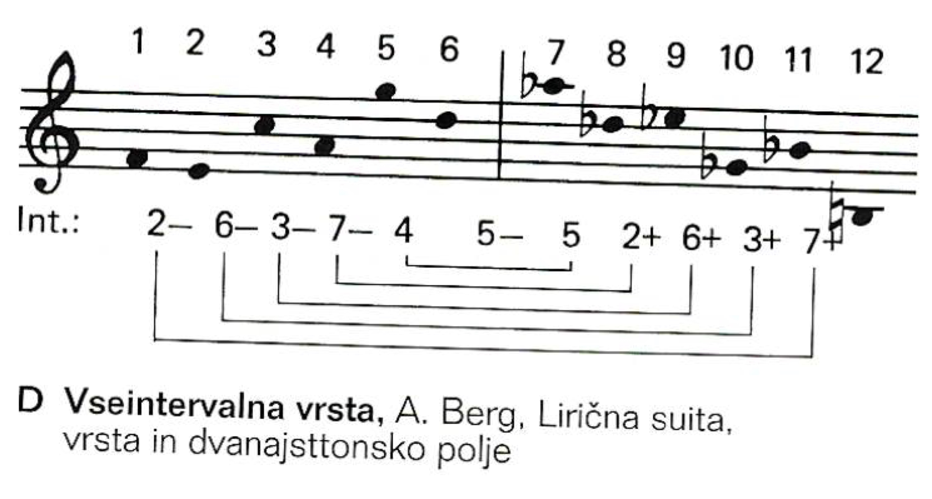

Berg je skladbo skrivoma posvetil svoji ljubezni Hanni Fuchs-Robettin, ženi praškega industrialca in sestri pesnika Franza Werfla. Na eno izmed kopij partiture, namenjeno njej je zapisal: »Dvanajsttonski sistem mi omogoča drugačno svobodo, moja Hanna! Recimo svobodo, da skrivaj vstavljam najini inicialki H/F in A/B (z notami) spet in spet; in aludiram (namigujem) na najini številki 10 in 23 v vsakem stavku in delu kompozicije.« Skladba je napisana v 6 stavkih, T. Adorno jo imenuje »prikrita opera«. Zadnji stavek vsebinsko temelji na sonetu Charlesa Baudelairovega soneta »De profundis clamavi« (Iz globočine kličem), spevu o neizpolnjeni ljubezni, vključen je tudi citat iz Wagnerjevega Preludija k operi Tristan in Izolda. Ne glede na kompleksno dvanajsttonsko zasnovo je Bergu uspelo napisati polnokrvno in strastno glasbo.

Posnetek z notami (poslušaj odlomke):
https://www.youtube.com/watch?v=GKAVN5ZUdbw

WEBERN pri pripravi dvanajsttonskih vrst uporablja poseben postopek. Izhaja iz tritonskih ali štiritonskih skupin iz katerih s pomočjo zrcalnih preslikav in rakovega postopa izdela celotno vrsto. V vrsti za Godalni kvartet op 28 izhaja iz motiva »BACH«.

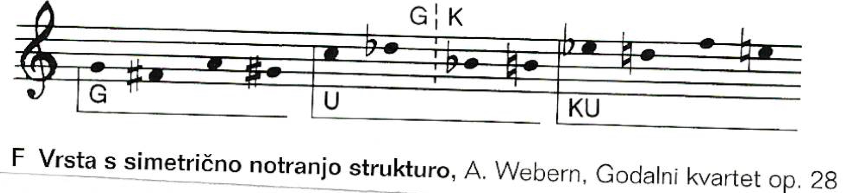

Webern, Variacije za klavir op. 27 – vrsta je razdeljena na 2 dela; vsaka ima 6 tonov razporejenih v obsegu kvarte; končni ton H je os, tako, da s transpozicijo ostalih treh oblik vrste dobimo še skupen tritonus “gis (as) – d” na sredini vrste.

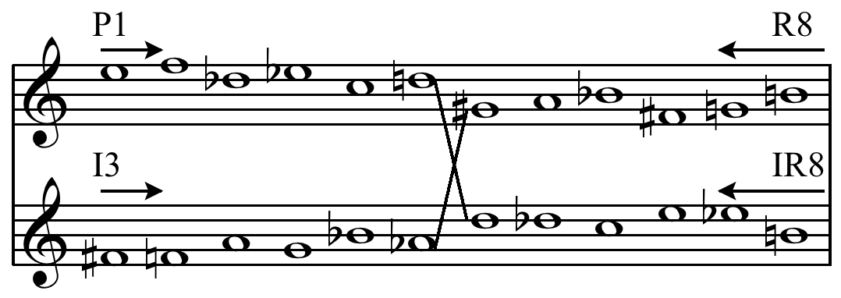

Webernova ustvarjalno moč je v tem, da iz zelo matematično pogojenih konstrukcij dobi poetično glasbeno izpoved.

Anton Webern: Godalni kvartet op. 28 (poslušaj 3. stavek)
https://www.youtube.com/watch?v=5r29_vMzRF8

Prvi in drugi stavek sta primer »pointilizma« v glasbi – v slikarstvu (impresionizem) gre za slikanje z drobnimi, točkastimi potezami čopiča, s katerim na platno nanašamo čiste brave, v glasbi pa gre za osamljene note ali kratke motive, ki se pojavljajo v celotnem obsegu zvočnega prostora izbrane zasedbe in izrisujejo celotno zvočno tapiserijo.

NALOGA

- Pazljivo preberi besedilo, intenzivno poslušaj predlagane skladbe, zaigraj si notno gradivo.
- Opiši eno izmed kratkih Webernovih skladb od op. 7 do op. 11: oblikovanje motivov, oblika, občutki ob poslušanju ipd.
- Analiziraj 2 izmed variacij Passacaglie iz Bergove opere Wozzeck – uporaba variacijskih postopkov.
- Katere skladateljske postopke preteklosti opaziš v 3 stavku Godalnega kvarteta op. 28 A. Weberna?
- Sam oblikuj 2 dvanajsttonski vrsti in izpiši vse 4 oblike (osnovno, rakov postop, inverzijo in rakovo inverzijo):
- atonalno, kjer se izogibaš durovim in molovim trizvokom
- bolj svobodno, po vzoru Bergove vrste za Violinski koncert
- Napiši kratko skladbico v obsegu vsaj 4 taktov z uporabo vrste in njenih oblik; enoglasno ali večglasno, lahko tudi z uporabo 12-tonskih polj

Viri: Alex Ross DRUGO JE HRUP; Ulrich Michels GLASBENI ATLAS; Leonard Bernstein SREČNE URE OB GLASBI; notne izdaje obravnavanih glasbenih del s komentarji; splet idr.

